**Introducción a la Informática**

**Clase 12: Ejercitación en máquina virtual.**

Integrantes:

César Pilichi, camada 5

Macarena Puebla, camada 3

pd Macarena Puebla: No he podido instalar la máquina virtual en mi pc aún, por lo que usamos el mismo computador para realizar la actividad solicitada, por lo que los datos que aparecen en el terminal están con el nombre de César Pilichi.

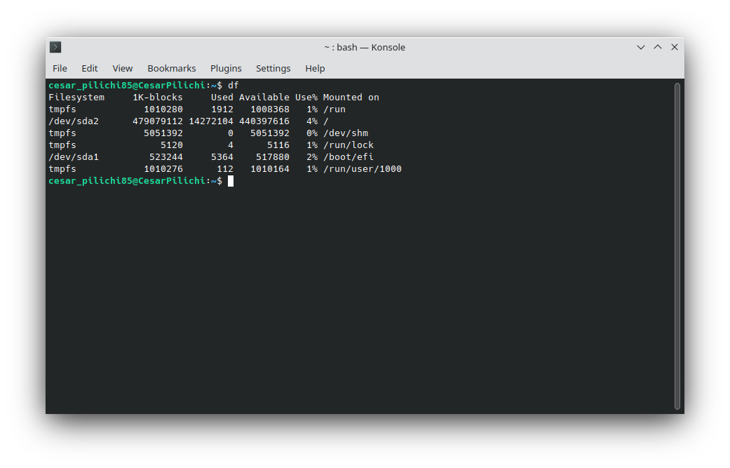

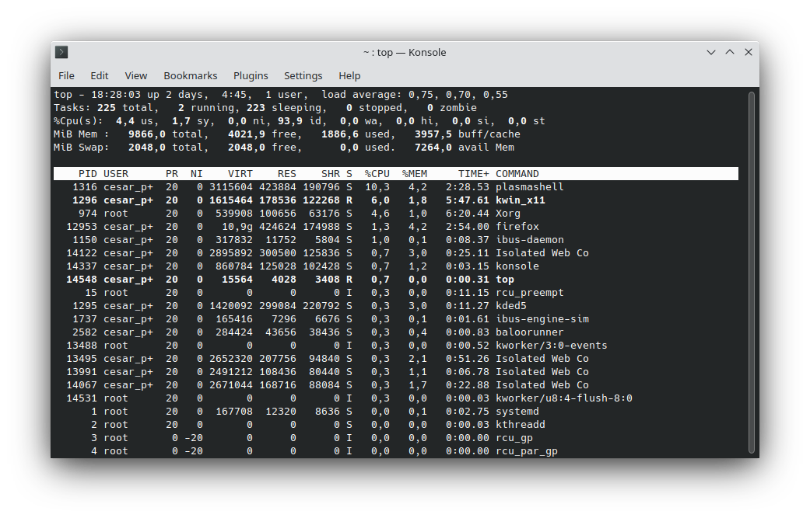

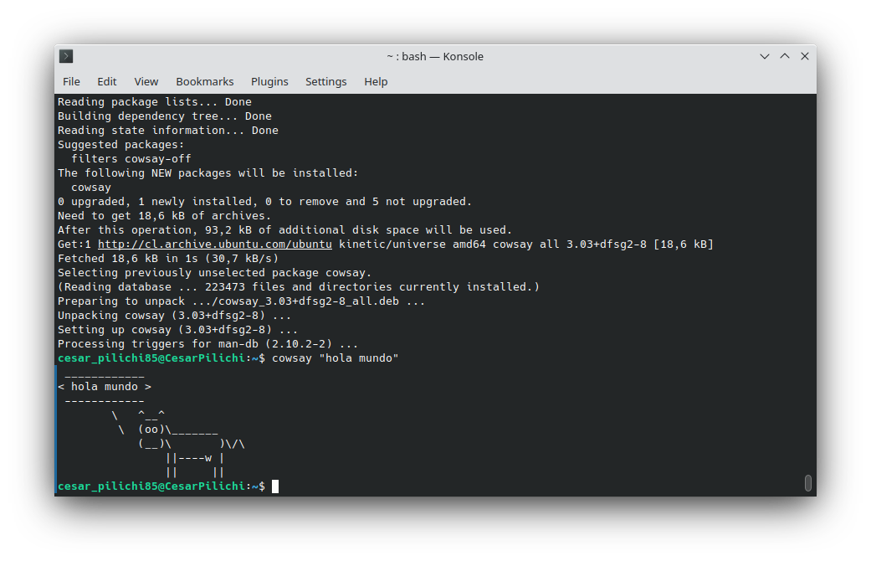

Comandos utilizados:

**df**  El comando “df” se usa para chequear el espacio en el disco, muestra el almacenamiento disponible y el utilizado por los sistemas de archivos.

**top** El comando “top” permite ver las tareas del sistema que se están ejecutando en tiempo real.

**apt install cowsay**  no pude utilizar este comando por si solo para instalar “cowsay”. Utilicé:

**sudo apt-get update** con este comando actualicé los paquetes del sistema.

**sudo apt-get install cowsay** comando utilizado para instalar el programa “cowsay”

**cowsay “hola mundo”**  se le pide al programa que se ejecute con el mensaje “hola mundo”, generando el dibujo de una vaca en código ASCII con este mensaje.